На пороге младшего школьного возраста ребёнка обуревает множество вопросов. Будет ли мне интересно? Справлюсь ли я с учёбой? Понравлюсь ли одноклассникам и понравятся ли мне они? Не будет ли учительница слишком строгой? Адаптироваться к школе будет проще, если будущий первоклассник будет хорошо понимать, что ждёт его в её стенах. Создать позитивный образ школы, почувствовать атмосферу уроков и перемен, представить себя в роли ученика и подготовиться к новому статусу психологически ребёнку помогут хорошие книжки от признанных классиков и современных авторов.

[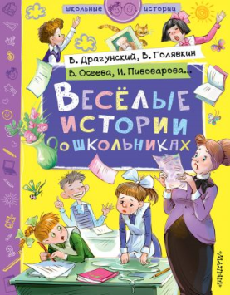](https://book24.ru/product/veselye-istorii-o-shkolnikakh-3134403/?partnerId=75&utm_source=drofa-ventana&utm_medium=referral&utm_campaign=shkolaveka-podborka-ny)

**«Весёлые истории о школьниках»**

[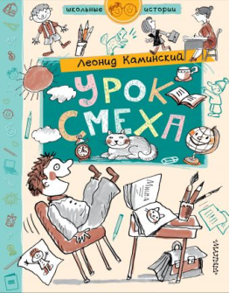](https://book24.ru/product/urok-smekha-3013688/?partnerId=75&utm_source=drofa-ventana&utm_medium=referral&utm_campaign=shkolaveka-podborka-ny)Жанр школьных историй пользуется большой популярностью у авторов и читателей с тех самых пор, как появилась школа. Весёлые и грустные, напряжённые и легкомысленные, лирические и детективные… Рассказы о школе могут быть любыми, потому что в школе бывает всякое! Но смешное всё-таки перевешивает. В книгу «Весёлые истории о школьниках» вошли рассказы В. Драгунского, В. Голявкина, В. Осеевой, И. Пивоваровой, М. Дружининой и И. Антоновой о первой дружбе и первой влюблённости, об озорных проказах и комических историях, которые приключаются со школьниками  каждый день.

**Леонид Каминский. «Урок смеха»**

Юмор должен быть отдельным школьным предметом наравне с математикой или ОБЖ, считал детский писатель Леонид Каминский. Эта книга – первый и единственный в своём роде сборник школьной самоиронии. Леонид Каминский собрал и проиллюстрировал обширную коллекцию реальных рассказов детей о школе, разговоров на переменках и на улице и ответов у доски, после которых учитель достает валерьянку, а одноклассники начинают икать от смеха. Забавные цветные иллюстрации к рассказам также нарисованы автором.

[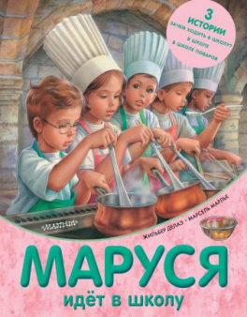](https://book24.ru/product/marusya-idet-v-shkolu-2725827/?partnerId=75&utm_source=drofa-ventana&utm_medium=referral&utm_campaign=shkolaveka-podborka-ny)**М. Марлье, Ж. Делаэ. «Маруся идёт в школу»**

[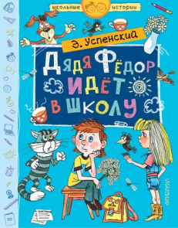](https://book24.ru/product/dyadya-fyedor-idyet-v-shkolu-2397128/?partnerId=75&utm_source=drofa-ventana&utm_medium=referral&utm_campaign=shkolaveka-podborka-ny)Румяную девочку Марусю знают во всех уголках мира, а в родной Франции истории о Марусе-Мартине (в каждой стране героиню зовут по-своему) входят в обязательную программу начальной школы по чтению. Истории о ней очень просты, в них много активного действия и  живых диалогов, а набраны они максимально комфортным для первого чтения крупным шрифтом. Каждый сюжет серии – это маленькое приключение, которое вдруг собирается из самых обычных на первый взгляд обстоятельств. В сборник «Маруся идёт в школу» вошли целых три истории, которые рассказывают о том, почему так важно учиться, что такое школа и как она устроена.

**Э. Успенский. «Дядя Фёдор идёт в школу»**

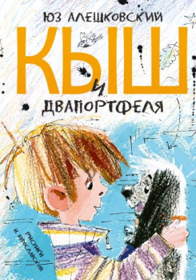Истории Эдуарда Успенского о жителях деревни Простоквашино выходят далеко за рамки легендарных мультфильмов. Из этой книги вы узнаете, как в легендарную деревеньку провели Интернет и что из этого получилось. Помимо заглавной сказочной повести в книгу вошли остроумные стихи автора на тему учёбы: «Задачка для царевича», «Память», «Ударения», «Неудачник» и другие.

**Ю. Алешковский. «Кыш и Двапортфеля»**

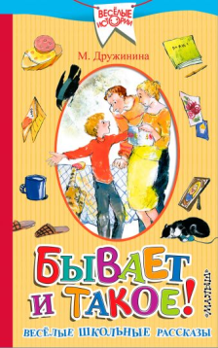История дружбы первоклассника Алёши, которому в первый же школьный день дали прозвище Двапортфеля за его малый рост, и его щенка Кыша многим знакома по фильму «Кыш и Двапортфеля». Не все знают, что в его основу легла одноименная книга Юза Алешковского – яркое, живое и очень поучительное произведение о том, как для маленьких учеников важно доверие взрослых. Алёшу и Кыша ждут невероятные приключения – почти детективная история с похищением, погоней и, конечно же, счастливым концом!

**М. Дружинина. «Бывает и такое»**

Рассказы Марины Дружининой гарантированно поднимают настроение любому их прочитавшему. Простые, светлые, наивные, они очень точно передают мировосприятие школьника, который открывает для себя премудрости взрослой жизни. Детям будет легко примерить на себя роли героев Дружининой, понять и разделить их интересы и узнать немного больше о том, что ждёт их за школьной дверью.

**[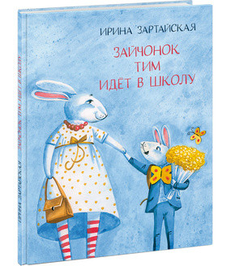](https://book24.ru/product/zaychonok-tim-idet-v-shkolu-2935484/?partnerId=75&utm_source=drofa-ventana&utm_medium=referral&utm_campaign=shkolaveka-podborka-ny)И. Зартайская. «Зайчонок Тим идёт в школу»**

[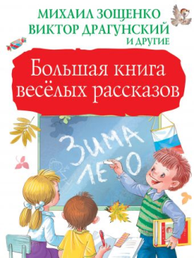](https://book24.ru/product/bolshaya-kniga-vesyelykh-rasskazov-1712826/?partnerId=75&utm_source=drofa-ventana&utm_medium=referral&utm_campaign=shkolaveka-podborka-ny)Книга Ирины Зартайской «Зайчонок Тим идёт в школу» – прекрасный выбор для тех, кто хочет провести профилактику детских страхов, связанных с поступлением в первый класс. В сказке описан первый школьный день очень милого и очень тревожного зайчонка. История помогает настроить ребёнка на позитивный лад и не волноваться по пустякам. Первый школьный день – это праздник, а значит, там есть место радости и даже волшебству.

**«Большая книга весёлых рассказов»**

В эту большую красочную книгу вошли рассказы из книг о школьном детстве: «Лёля и Минька», «Денискины рассказы», «Тетрадки под дождём», «Рассказы маленького мальчика»... Среди авторов известные и знаменитые Л. Пантелеев, М. Зощенко, В. Драгунский, В. Осеева, Р. Погодин, другие. И современные писатели И. Антонова, М. Дружинина, Тим Собакин, И. Гамазкова, Лион Измайлов, другие. Смейтесь на здоровье!

[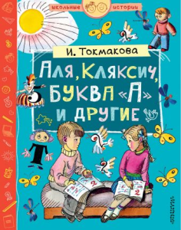](https://book24.ru/product/alya-klyaksich-bukva-a-i-drugie-3413457/?partnerId=75&utm_source=drofa-ventana&utm_medium=referral&utm_campaign=shkolaveka-podborka-ny)

**И. Токмакова. «Аля, Кляксич, буква “А” и другие»**

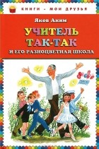Настроиться на получение знаний будет намного проще, если преподнести учёбу как игру. В этом поможет повесть Ирины Петровны Токмаковой «Аля, Кляксич,буква "А" и другие». Интересные задания ловко обыграны автором в приключенческом сюжете. Злодей Кляксич хочет заменить все буквы в букваре кляксами, чтобы девочка Аля не смогла написать письмо маме. К счастью, на помощь Але приходит отважная буква «А»… Книгу дополняют экспрессивные иллюстрации Льва Токмакова. С такой книгой ребёнок сам не заметит, как освоит алфавит и захочет научиться писать!

**Яков Аким «Учитель Так-Так и его разноцветная школа»**

Однажды на лесную поляну вышел человек в очках и с портфелем. Огляделся,достал колышки, натянул ленточку и... приступил к поискам учеников для будущей школы. Серия коротких, лёгких и интересных рассказов, каждый из которых про характеры и ситуации, в каждом своя мораль.

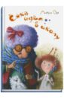

**Антон Соя «Ёжка идёт в школу, или Приключения трёхсотлетней девочки»**

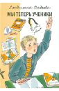Ёжка - это маленькая Баба Яга. Ей уже «стукнуло» триста лет - самое время идти в школу для сказочных персонажей. Вместе с ней будут учиться змей Горыша с растроением головы, мальчик Кощей, то есть Костик, который слишком много играет в компьютерные игры, водяной, которого выгнали из цирка «Дю солей», и кое-кто ещё. Книга полна весёлых диалогов, понятных современным мальчишкам и девчонкам, и забавных картинок.

**Людмила Фадеева: «Мы теперь ученики»**

«Мы теперь ученики,

Нам не до гуляния.

На дом задали крючки –

Первое задание.»

Эта книга со стихами. Милыми, добрыми, забавными. И все они про школу.

**Гудрун Мебс: «В школу! - кричат бабушка и Фридер»**

История про маленького озорника Фридера и его неутомимую бабушку. Фридер в первый раз собирается в школу. Но с утра все идет не так...

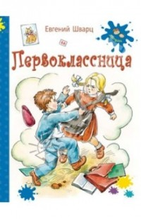

**Евгений Шварц «Первоклассница»**

Первый раз в первый класс! Это важное событие мы запоминаем на всю жизнь. И хотя современные школьницы уже не носят коричневую форму и давно не пишут перьевыми ручками, волнения, заботы и приключения первоклассницы Маруси придутся юным читателям по душе. Ну, а бабушки с грустной улыбкой вспомнят свое детство и замечательный фильм "Первоклассница", на котором выросло не одно поколение младших школьников.

**Сахарова С. «Чудеса в решете, или Калинкина школа для первоклассников».**